Fecha: 21 de julio de 2014

Boletín de prensa Nº 1085

APRUEBAN $6.000 MILLONES PARA MEJORAMIENTO DE INFRAESTRUCTURA EDUCATIVA

En una gestión del alcalde Harold Guerrero López ante el Ministerio de Educación, se aprobó un presupuesto cercano a los $6.000 millones para el mejoramiento de infraestructura de 6 establecimientos educativos del municipio de Pasto. El secretario de Educación Jaime Guerrero Vinueza, explicó que casi el 50% de los recursos serán invertidos en la Institución Francisco José de Caldas donde se construirán aulas, baterías sanitarias, locaciones para personal administrativo y obras adicionales.

Con los recursos restantes se mejorarán las locaciones de las instituciones Aurelio Arturo Martínez, Ciudad de Pasto y Luis Eduardo Mora Osejo en el área urbana. Respecto al área rural fueron beneficiados los establecimientos El Socorro y Santa Teresita de Catambuco; las obras se entregarán antes de finalizar el año.

El proyecto presentado por el mandatario local ante la cartera ministerial en octubre de 2013, contempla el mejoramiento de infraestructura de 18 instituciones del municipio por un valor aproximado de $15.000 millones. “Con las excelentes relaciones que tiene nuestro alcalde estamos seguros de que el resto de los proyectos serán aprobados en el término de este año” precisó el funcionario.

Contacto: Secretario de Educación, Jaime Guerrero Vinueza. Celular: 3164244300

APLICACIÓN WEB PARA NOTIFICACIONES DE INDUSTRIA Y COMERCIO

La Subsecretaría de Ingresos de la Alcaldía de Pasto con el objeto de garantizar el debido proceso y el derecho de defensa de los contribuyentes sobre quienes se adelantan procesos de fiscalización de industria y comercio, informa que se encuentra disponible vía web, la aplicación ‘Notificaciones Industria y Comercio’, mediante la cual estarán publicados los actos Administrativos generados en procesos de Industria y Comercio vigentes de acuerdo a la legislación municipal.

La coordinadora de la Oficina de Industria y Comercio de la Secretaría de Hacienda, Beatriz Eugenia Santander Arias, explicó que el proceso aplica para los contribuyentes de industria y comercio que tienen procesos con la Administración Municipal. A la aplicación se puede acceder a través de la página web www.pasto.gov.co link Trámites y Servicios – Hacienda - Notificaciones Industria y Comercio.

La funcionaria señaló que ante cualquier inquietud se atenderá en las instalaciones de la dependencia ubicadas en la calle 18 Nº19-54 Centro de Atención Integral al Ciudadano, PBX 7333300 Ext 1027 e-mail industriaycomercio@haciendapasto.gov.co

Contacto: Coordinadora Oficina Industria y Comercio, Beatriz Santander Arias. Celular: 3146416801

CONCIERTO SIN FRONTERAS CON ORQUESTAS SINFÓNICAS DE PASTO Y ECUADOR

Este viernes 25 de julio a las 7:00 de la noche en el Centro Cultural Agustín Agualongo del Parque Chapalito se realizará el ‘Concierto sin fronteras’ como preámbulo al IV Ciclopaseo de Vecindad Colombo-Ecuatoriano. En el evento se presentarán los estudiantes de la Orquesta Sinfónica Juvenil de la Red de Escuelas de Formación Musical junto a los maestros de la Orquesta Sinfónica Nacional del Ecuador, indicó la gerente de la red, María José Eraso quien señaló que el evento es organizado por las Secretarías de Educación, Cultura, Oficina de Asuntos Internacionales, Comfamiliar y Sepal.

El concierto tendrá como directores musicales a los maestros: Álvaro Manzano del Ecuador y Albeiro Ortiz de Colombia, de la misma manera se interpretarán dos obras musicales que incluyen ritmos de los dos países de los maestros Cristian Valllejo y Alexander Paredes, ambos docentes de la Red de Escuelas de Formación Musical. La gerente informó que el evento es gratuito y podrán asistir niños, jóvenes y adultos.

Contacto: Gerente Red de Escuelas de Formación Musical, María José Eraso. Celular: 3015620414

AVANZA GESTIÓN SOCIO PREDIAL PARA SISTEMA ESTRATÉGICO DE TRANSPORTE PÚBLICO

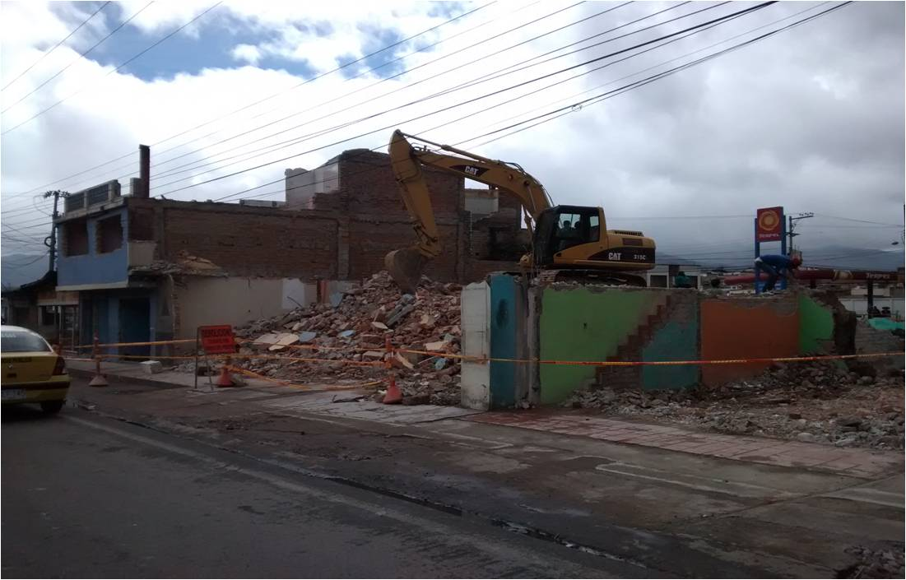

Con varias demoliciones llevadas a cabo en días anteriores, el proceso de adquisición predial para implementar el Sistema Estratégico de Transporte Público de Pasajeros SETP que implica la negociación de casi 500 inmuebles supera el 65%. En los lotes resultantes se ejecutarán obras de infraestructura necesarias para la operación del nuevo sistema.

Jorge Hernando Cote, gerente de Avante, manifestó que el Área de Gestión Socio Predial de la entidad viene trabajando a un ritmo satisfactorio en este campo con el fin de adelantar los proyectos de la carrera 27 y la entrada sur de la ciudad. “En la calle 12 con carrera tercera, sector de Chapal, se demolieron 2 inmuebles más, de los 20 que se requieren para construir una glorieta que solucionará la movilidad en este ingreso a la ciudad”, precisó.

En la carrera 27 las demoliciones se desarrollaron a la altura de la carrera 21 en donde se hará la ampliación de la vía y una importante intervención del espacio público. “En el proyecto de la 27 hemos priorizado la compra de predios en el sector central para adelantar el proceso de contratación este año y empezar trabajos a inicios de 2015”, informó el funcionario.

De manera paralela Avante SETP continúa el pago de las compensaciones económicas contempladas en el Plan de Reasentamiento para aquellas personas que a causa de la compra de un predio requerido por el proyecto tuvieron que trasladar su domicilio familiar o comercial. “Hasta la fecha se han pagado 569 de las 621compensaciones aprobadas, lo que representa una suma de $3.623.679.944 dirigida a mitigar los efectos socioeconómicos del proyecto”.

Finalmente el directivo reiteró la convocatoria a los beneficiarios que no han recibido este apoyo monetario para que se acerquen a las oficinas de la entidad, calle 20 # 38-20 y realicen los trámites pertinentes para el cobro.

Contacto: Gerente AVANTE SETP Jorge Hernando Cote Ante. Celular: 3148325653

SECTOR ARANDA-COMFAMILIAR YA TIENE ESCENARIO DEPORTIVO

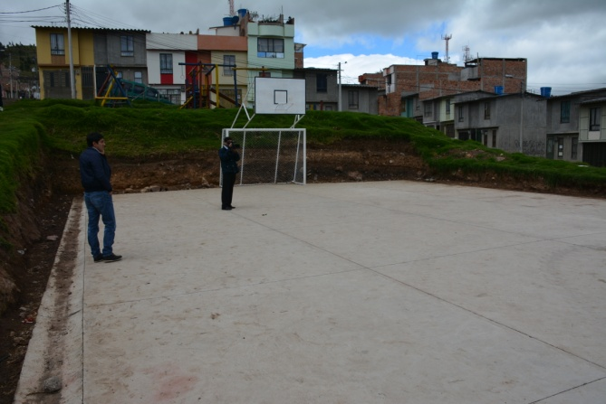

La Secretaría de Infraestructura entregó recientemente a los habitantes del barrio Aranda-Comfamiliar, un escenario deportivo. El proyecto en el que se invirtió $36 millones de pesos, contempló la construcción de una cancha, cierre en malla y mejoramiento de zonas verdes, explicó el secretario de la dependencia, Jhon Fredy Burbano Pantoja, quien agregó que aún falta la pintura del piso y la limpieza general del sector.

Por su parte, la habitante de la zona, Lucy Patricia Ortega manifestó su felicidad y agradecimiento con la Administración Local frente a la iniciativa que permite que niños y jóvenes aprovechen su tiempo libre en actividades deportivas. “Ahora los chiquitos salen en sus triciclos o bicicletas, en el caso de los niños más grandes, se la pasan jugando fútbol y como padres de familia es satisfactorio verlos contentos”.

Contacto: Secretario de Infraestructura, Jhon Fredy Burbano Pantoja. Celular: 3166901835

VÍCTIMAS DE ACCIDENTES EN PRIMER SEMESTRE DE 2014

El Secretario de Tránsito de Pasto Guillermo Villota Gómez, entregó el cuadro comparativo y características de las 28 víctimas que perdieron la vida en el primer semestre del presente año en accidentes en el Municipio. De acuerdo al funcionario, el registro es: un conductor de automóvil, un pasajero de automóvil, 11 motociclistas, cuatro acompañantes de motocicleta, cuatro peatones que resultaron atropellados por motociclistas y 5 peatones arrollados por vehículos.

Así mismo, informo que la cifra superó la presentada en el mismo periodo del 2013 donde se registró 26 víctimas, también indica que 2 ciclistas perdieron la vida al ser arrollados por vehículo tipo carro. El informe muestra que de los hechos registrados anteriormente, 20 son hombres y 8 mujeres, de los cuales 6 de ellos fueron personas mayores de 70 años.

El funcionario invito a la ciudadanía en general a acatar las normas de tránsito y a portar los elementos de protección requeridos para garantizar la seguridad en los recorridos o desplazamientos que realicen.

Contacto: Secretario de Tránsito y Transporte, Guillermo Villota Gómez. Celular: 3175738406

BENEFICIARIOS DE MÁS FAMILIAS EN ACCIÓN SUSPENDIDOS

La Alcaldía de Pasto a través de la Secretaría de Bienestar Social comunica a los beneficiarios del programa Más Familias en Acción que se encuentran suspendidos, acercarse a las instalaciones de la dependencia hasta el lunes 28 de julio del presente año con el fin de informarles la situación y el procedimiento a seguir.

La secretaria de la dependencia Laura Patricia Martínez Baquero, manifestó que el propósito es evitar el pago a personas sobre las que existen indicios de falsedad o inexactitud en la información reportada y garantizar el debido proceso de los beneficiarios. En el siguiente link los interesados podrán consultar su estado: http://www.pasto.gov.co/index.php/tramites-y-servicios-alcaldia-de-pasto/suspendidos-programa-mas-familias-en-accion ​

Contacto: Secretaria de Bienestar Social, Laura Patricia Martínez Baquero. Celular: 3016251175

Pasto Transformación Productiva

María Paula Chavarriaga Rosero

Jefe Oficina de Comunicación Social
Alcaldía de Pasto

